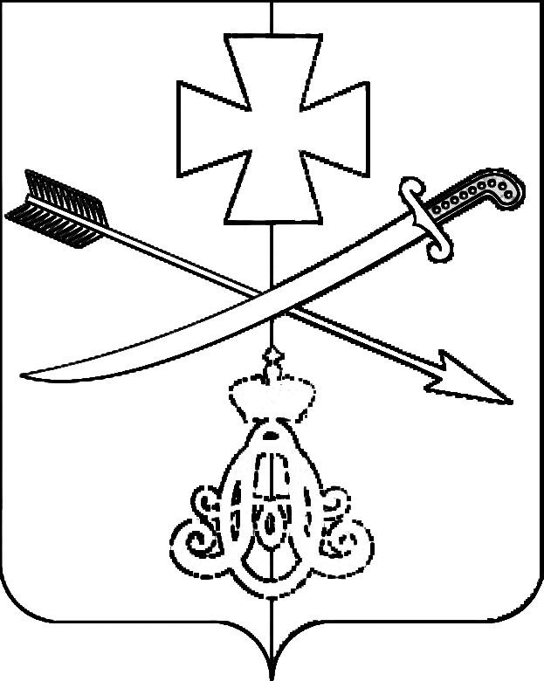

**АДМИНИСТРАЦИЯ**

**НОВОМИНСКОГО СЕЛЬСКОГО ПОСЕЛЕНИЯ**

**КАНЕВСКОГО РАЙОНА**

**ПОСТАНОВЛЕНИЕ**

от 01.03.2023 № 25

ст-ца Новоминская

**Об упорядочении почтового адреса по улице Советской**

В соответствии с постановлением Правительства РФ от19 ноября 2014 года №1221 «Об утверждении Правил присвоения, изменения и аннулирования адресов», постановлением администрации Новоминского сельского поселения Каневского района от 26 октября 2015 года № 161 «Об утверждении Положения о порядке присвоения ,изменения, аннулирования адресов объектам адресации, расположенным в Новоминском сельском поселении Каневского района», на основании заявления Милениной Т.Е п о с т а н о в л я ю :

1. Присвоить комнатам 7,8,9, площадью 32.5 кв.м, назначение: жилое с кадастровым номером 23:11:0202046:482, ранее значившемуся по адресу: Краснодарский край, Каневской район, с/п Новоминское, станица Новоминская, улица Советская, 87/2, новый почтовый адрес: Российская Федерация, Краснодарский край, Каневской муниципальный район, Новоминское сельское поселение, станица Новоминская, улица Советская, 87 квартира 1.

2. Контроль за выполнением настоящего постановления оставляю за собой.

3. Постановление вступает в силу со дня его подписания.

Глава Новоминского сельского

поселения Каневского района А.Н. Чернушевич